AI 융합디자인 · 챗봇 프로토타입 유인물
리뷰 기반 챗봇 앱
프로토타입 만들기

이 유인물만 보고 따라 하면 브라우저에서 바로 돌아가는 리뷰 챗봇 프로토타입을 만들 수 있다. 서버 연결, API 키 발급, 배포는 전부 빼고 — HTML 파일 하나를 크롬으로 열면 끝난다.
준비물 : 네이버 리뷰 · 카카오맵 리뷰 | 크롬 개발자도구(F12) | ChatGPT · Claude · Gemini (전부 무료 계정 가능) | 구글시트 · 엑셀 | 메모장 | 크롬 브라우저 | Framer AI
STEP 1. 앱 화면 상태와 구조 정의하기
본 유인물을 진행하기 전에, 만들 챗봇의 작동 방식을 먼저 알아둔다.
- 사용자가 "스터디카페 시험기간에도 조용해?" 같은 질문을 입력하면, 미리 준비해둔 리뷰 데이터에서 답을 찾아 보여주는 챗봇이다.
- 실시간으로 AI가 답을 생성하는 게 아니라, 질문–답변을 미리 다 짝지어놓고 사용자가 입력한 문장이 어떤 질문이랑 제일 비슷한지 찾아서 그 답을 보여주는 방식이다.
- 그래서 진짜 LLM API를 연결할 필요가 없다. 완성 코드를 HTML 파일 하나로 저장해서 브라우저에서 열기만 하면 된다.

실습 개요
리뷰 기반 Q&A 챗봇
무엇을 만들고, 왜 만들고, 어떤 순서로 진행하는지 먼저 확인한다
어떤 문제를 풀려고 하나?
스터디카페나 헬스장에 가기 전에 리뷰를 찾아보지만, 리뷰가 길고 여기저기 흩어져 있어서 "시험기간에도 조용한지", "시설이 어떤지" 같은 정말 궁금한 것은 파악하기 번거롭다. 궁금한 내용은 구체적인데 무엇을 검색해야 할지 애매한 경우도 많다.
무엇을 만드나?
리뷰를 요약하거나 태그로 나열하는 방식이 아니라, 사용자가 직접 질문을 입력하면 리뷰에서 답을 찾아 보여주는 대화형 Q&A 챗봇을 만든다. 의견이 갈리는 주제는 "의견 갈림"으로 표시하고 근거(리뷰 수 · 비율)를 함께 보여줘서, 단순 요약봇이 아니라 판단을 도와주는 도구가 되게 한다.
한눈에 보기
항목 | 내용
만드는 것 | 리뷰 기반 Q&A 챗봇 — 화면 6개가 들어간 .html 파일 하나
쓰는 기술 | 리뷰 크롤링 + 문장 라벨링 + LLM 교차검증 + 규칙 기반 답변 매칭 (실시간 API 호출 없음)
최종 결과물 | 크롬에서 더블클릭하면 바로 질문하고 답을 받는 프로토타입
왜 이 방식인가 — 기획 배경
항목 | 내용
타겟 | 스터디카페 · 헬스장 방문 전에 정보를 확인하려는 사용자
기존 서비스와 차이 | Google Places AI 요약 · 야놀자 리뷰처럼 "요약/추천"만 해주는 게 아니라, 직접 던진 질문에 근거를 붙여 답한다
근거 | RATION(2024) — 근거를 함께 제시하는 의견 요약이 단순 요약보다 유용성이 높다는 연구 결과
완성하면 손에 남는 산출물
순서 | 산출물 | 다음 단계에서 어떻게 쓰이나
1 | 리뷰 문장 / 카테고리 / 톤 3컬럼 표 | 교차검증과 질문–답변 데이터셋의 원재료
2 | 확정 라벨 + 질문–답변 데이터셋 | 답변 매칭 로직이 참조하는 데이터
3 | 화면 시안 6장 + 요소 이름표(id) | ChatGPT에 넘길 화면 · 이름 정보
4 | 완성된 .html 파일 | 크롬에서 실행하는 최종 프로토타입
준비물
크롬 브라우저 · 메모장 · 구글 스프레드시트 / 엑셀 · AI 챗봇 계정(ChatGPT / Gemini / Claude) · Framer 무료 계정

1. 전체 제작 흐름
네 개의 PROCESS로 진행한다
앞 PROCESS의 결과물이 그대로 다음 PROCESS의 재료가 된다
네 개의 PROCESS
PROCESS 1. 데이터수집 및 Feature Engineering STEP 1~4 · p.6~14
앱 화면 상태와 구조 정의 → 리뷰 원본 데이터 수집 → 클래스 정하고 문장 라벨링 → LLM 교차검증으로 라벨 확정
결과물 — 리뷰 문장 / 카테고리 / 톤 3컬럼 라벨링 표

PROCESS 2. 모델트레이닝 STEP 1~2 · p.15~16
카테고리별 리뷰로 질문–답변 데이터셋 만들기 → 답변 상태(확실 · 의견갈림 · 정보부족) 검토하고 확정하기
결과물 — 질문–답변 데이터셋 + 답변 판정 규칙

PROCESS 3. UI 디자인 STEP 1~3 · p.17~20
레퍼런스 조사하기 → Framer AI로 화면 상태 6가지 시안 만들기 → 요소마다 영문 이름표 붙이기
결과물 — 화면 시안 6장 + 요소 이름표 (UserBubble · AnswerCard …)

PROCESS 4. 모델과 UI 연동 STEP 1~3 · p.21~26
ChatGPT로 완성 코드 받기 → 메모장에 저장해서 크롬으로 실행하기 → 화면 상태 6가지 전부 테스트하고 문제 해결
결과물 — 실제로 답변이 나오는 .html 프로토타입
전체 목차
구간 | 내용 | 페이지
표지 · 실습 개요 | 이 실습에서 만드는 것 · 전체 제작 흐름 · 실습 목표와 사용 툴 · AI 활용 방식 | 1~5
PROCESS 1 | STEP 1~4. 화면 구조 · 리뷰 수집 · 문장 라벨링 · LLM 교차검증 | 6~14
PROCESS 2 | STEP 1~2. 질문–답변 데이터셋 구성 · 답변 데이터 검토 | 15~16
PROCESS 3 | STEP 1~3. 레퍼런스 조사 · 화면 시안(Framer AI) · 요소 이름표 | 17~20
PROCESS 4 | STEP 1~3. 완성 코드 받기 · 저장 · 실행 · 테스트와 문제 해결 | 21~26
부록 | 최종 완성 코드 전문 (1~4) | 부록 A~D

2. 실습 목표 · 3. 사용 툴
실습 목표와 사용 툴
이 실습이 끝나면 할 수 있게 되는 것과, 그때 쓰는 도구
2. 실습 목표
본 실습의 목표는 다음과 같다.
- 리뷰 기반 Q&A 인터랙션에 필요한 입력(질문)과 출력(답변 · 근거)을 정의한다.
- 포털 리뷰를 개발자도구 콘솔로 크롤링하여 원본 데이터를 수집한다.
- 리뷰를 문장 단위로 쪼개고 카테고리 · 톤 기준을 정해 라벨링한다.
- GPT · Claude · Gemini 세 모델로 라벨링을 교차검증하고 다수결로 확정한다.
- 확정된 라벨을 근거로 질문–답변 데이터셋과 답변 판정 로직을 구성한다.
- 비슷한 서비스를 조사하고 Framer AI로 화면 상태 6가지 시안을 제작한다.
- 코드에서 가리킬 수 있도록 화면 요소마다 영문 이름을 붙인다.
- ChatGPT를 활용하여 화면과 매칭 로직이 연결된 코드를 생성한다.
- 완성한 파일을 브라우저에서 실행하고 화면 상태 6가지를 전부 테스트한다.
- 답변이 이상하게 나올 때 원인을 단계별로 분석하고 데이터를 보완한다.
3. 사용 툴
도구 | 용도
네이버 · 카카오 등 포털 사이트 | 리뷰 원본 데이터 수집
크롬 개발자도구 (F12) | 리뷰 텍스트 크롤링
ChatGPT · Claude · Gemini | 라벨링 3모델 교차검증, 데이터셋 생성, 코드 변환 (전부 무료 계정 가능)
구글시트 · 엑셀 | 리뷰/라벨링/Q&A 데이터 표 관리
Framer AI | 화면 디자인 시안 생성
메모장 | 완성 코드 저장(.html)
크롬 브라우저 | 완성 프로토타입 실행
3. 사용 자료
자료 | 용도
네이버 · 카카오 등 포털 사이트 | 리뷰 원본 데이터 수집
레퍼런스 사이트 | 드리블, 모빈 등

4. AI 활용 방식
바이브 코딩 방식으로 진행한다
코드를 직접 쓰지 않고, 조건을 설명해서 AI에게 생성시킨다
본 실습에서는 모든 코드를 처음부터 직접 작성하기보다, 구현하고 싶은 기능과 조건을 자연어로 설명하고 AI를 이용하여 코드를 생성하는 바이브 코딩 방식을 활용한다. 본 실습에서는 ChatGPT를 사용했으나 다른 모델을 써도 무방하다. 프롬프트를 쓸 때는 단순히 "리뷰 챗봇 만들어줘"라고 입력하기보다, 아래 네 가지를 함께 전달하는 것이 좋다.
① 사용하는 프로그램
- ChatGPT · Claude · Gemini (라벨링 교차검증 · 데이터셋 생성 · 코드 생성)
- Framer AI (화면 시안 제작에만 사용)
- 메모장 (완성 코드를 .html로 저장)
- 크롬 브라우저 (완성 프로토타입 실행)
② 이미 준비한 자료
- 리뷰 문장 / 카테고리 / 톤 3컬럼 라벨링 표
- 질문–답변 데이터셋
- 답변 판정 규칙 (확실답변 / 의견갈림 / 정보부족 / 이해실패)
- 화면 시안 6장과 요소 이름표 (UserBubble · AnswerCard …)
③ 구현할 기능
- 질문 입력 → 카테고리 분류 → 관련 리뷰 검색
- 긍정 · 부정 비율로 확실답변 / 의견갈림 판정
- 근거(리뷰 수 · 비율) 함께 표시
- 리뷰 원문 펼쳐보기
- 정보부족 · 이해실패 상태 처리
④ 원하는 결과물
- html · css · javascript가 한 파일에 합쳐진 형태
- 설치나 서버 없이 크롬에서 열면 바로 질문 · 답변이 되는 상태
한 번에 다 시키지 않는다
처음부터 모든 기능을 한 번에 완성하기보다 기본 코드 생성 → 기능별 테스트 → 문제 확인 → 오류 전달 → 코드 수정 → 재테스트 과정을 반복하는 것이 중요하다. 이 유인물의 PROCESS 4도 화면 코드 먼저 → 기능 코드 나중 순서로 나눠서 시킨다.

PROCESS 1 · 데이터수집 및 Feature Engineering
STEP 1. 앱 화면 상태와 구조 정의하기
화면 상태 6가지와 전체 제작 흐름을 먼저 정리한다
화면 상태는 6개로 나뉨 (이 기준으로 UI와 기능을 함께 설계한다)
상태 | 언제 뜨는지
대기 | 질문 입력 전
로딩 | 질문 보낸 직후
확실 답변 | 리뷰 의견이 한쪽으로 쏠릴 때
의견 갈림 답변 | 긍정과 부정 중 많은 쪽이 70% 미만일 때
정보부족 | 관련 리뷰가 너무 적을 때
이해실패 | 질문이랑 매칭되는 카테고리가 없을 때
전체 구조 한눈에 보기
- 리뷰 원본 수집 (크롤링)
- 리뷰 표 정리 + 라벨링 (GPT / Claude / Gemini 교차검증 → 카테고리 + 톤 확정)
- 질문–답변 데이터셋 구성
- 화면 디자인 (Framer AI 참고용 시안)
- 디자인 시안 → HTML/CSS 코드로 변환
- 데이터 기반 작동 로직(JS) 추가
- 메모장에 붙여넣고 .html로 저장
- 크롬으로 열어서 실행

완성 프로토타입의 화면 상태 6가지 (실제 화면)
① 대기 ② 로딩 ③ 확실 답변 ④ 의견 갈림 ⑤ 정보부족 ⑥ 이해실패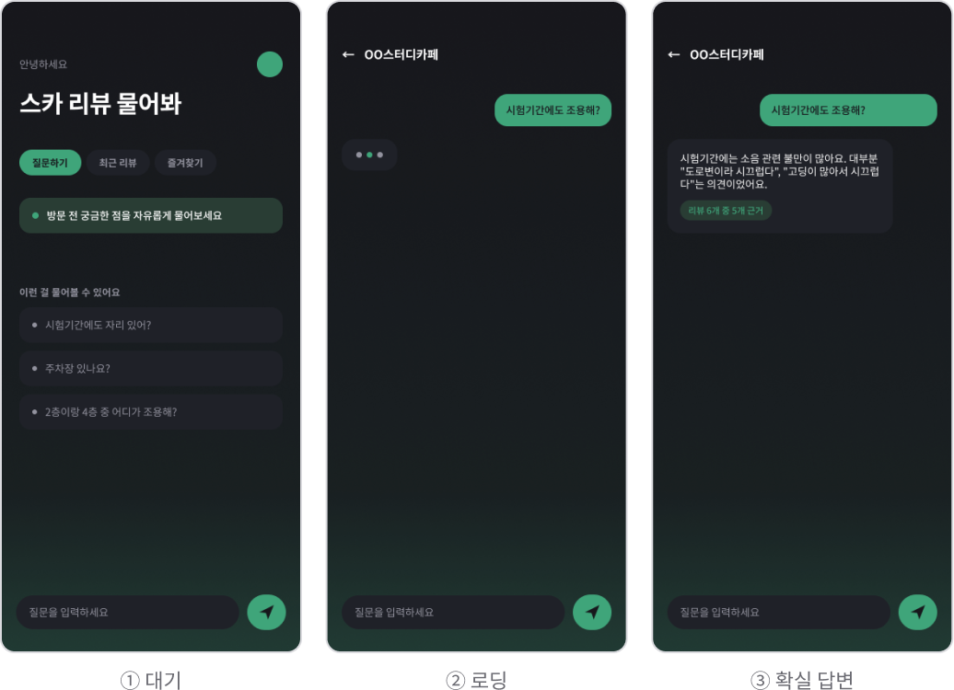

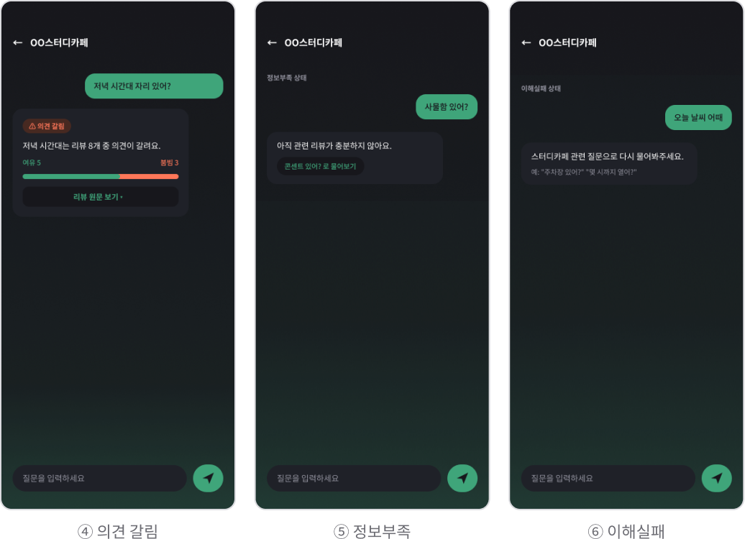

PROCESS 1 · 데이터수집 및 Feature Engineering
STEP 2. 리뷰 원본 데이터 수집하기
2-1. 개발자도구로 리뷰 요소 찾기 (1/4)
※ 개발자도구를 여는 과정은 어떤 사이트든 동일하다. 아래는 실제 진행 화면 캡처다.

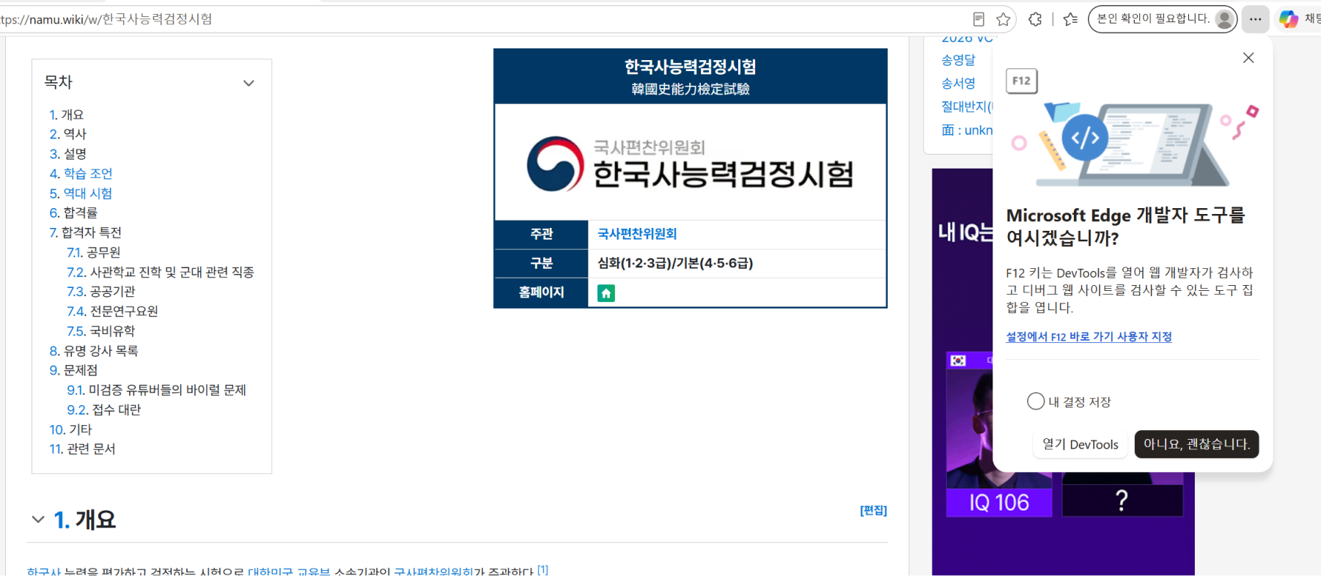
키보드 상단에 F12키 클릭

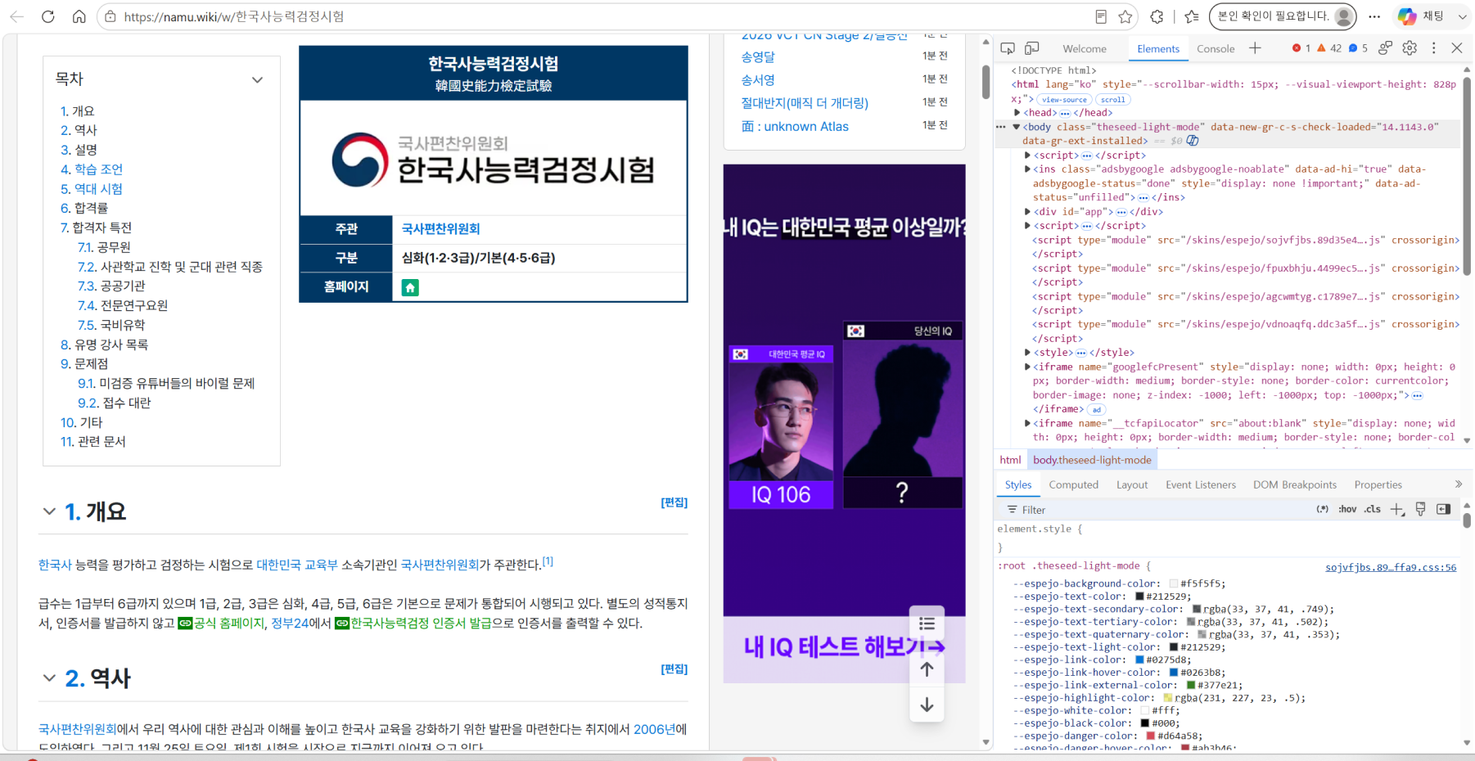
오른쪽에 개발자 화면 뜨는거 확인

PROCESS 1 · 데이터수집 및 Feature Engineering
STEP 2. 리뷰 원본 데이터 수집하기
2-1. 개발자도구로 리뷰 요소 찾기 (2/4) — 이어서
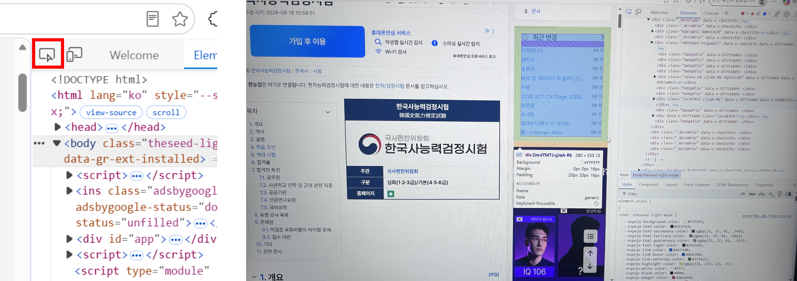

개발자도구 화면 좌측 상단에 마우스 커서모양을 클릭한 채로, 사이트 아무데나 커서를 가져다대면 오른쪽 이미지처럼 색이 표시됨
홈페이지를 구성하는 각 요소가 선택되고 > 이걸 코드 형식으로 복사할 수 있음 (내용 안쪽을 클릭하면 해당 부분만 선택되고, 그 부분 바깥쪽을 선택하면 연두색이 뜨고 > 그 영역 전체를 선택할 수 있음)

선택이 되면, 그 부분이 오른쪽 화면처럼 회색표시가 됨

PROCESS 1 · 데이터수집 및 Feature Engineering
STEP 2. 리뷰 원본 데이터 수집하기
2-1. 개발자도구로 리뷰 요소 찾기 (3/4)
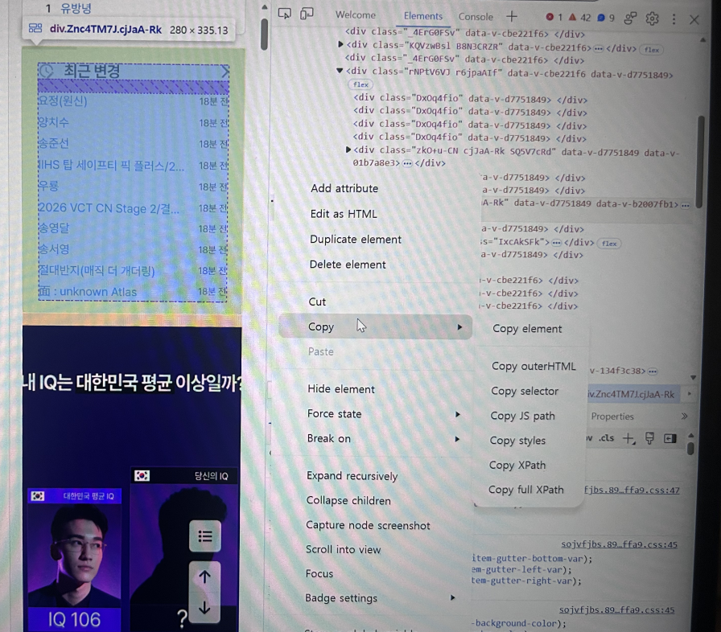
왼쪽 점 3개 아이콘을 클릭하면 왼쪽 화면처럼 뜨고, Copy - Copy element 실행

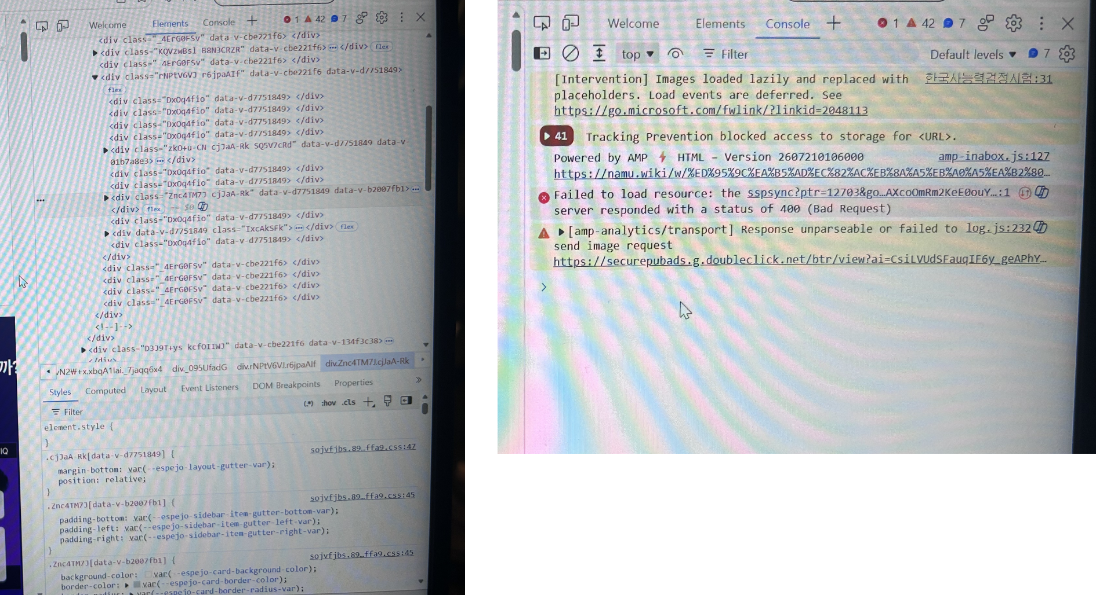
우클릭 메뉴에서 Copy → Copy element를 선택하면 선택한 요소의 HTML을 그대로 복사할 수 있다.

class 이름 읽는 법
복사한 HTML에서 class="..." 를 찾는다. 따옴표 안의 단어가 class 이름이다. 예) <span class="review_text"> → 명령어에는 .review_text
→ 다음 페이지 : 콘솔 명령어로 리뷰 텍스트 한 번에 뽑기

PROCESS 1 · 데이터수집 및 Feature Engineering
STEP 2. 리뷰 원본 데이터 수집하기
2-2~2-3. 콘솔에서 텍스트 뽑기 · 데이터 저장하기 (4/4)
※ 개발자도구를 여는 과정(F12, 요소 선택)은 앞 페이지에서 다뤘다. 여기서는 콘솔 명령어로 리뷰 텍스트를 한 번에 뽑는 방법만 다룬다.
리뷰를 하나씩 드래그해서 복사하면 100개 모으는 데 한참 걸린다. 콘솔 명령어 한 줄이면 그 페이지에 있는 리뷰를 전부 한꺼번에 뽑을 수 있다 — 크롤링에서 시간을 제일 아껴주는 부분이라 꼭 익혀둔다.

콘솔 명령어 (예시)
copy([...document.querySelectorAll('.review_text')].map(el => el.innerText).join('\n'))
⚠ 콘솔에 코드를 처음 붙여넣으면 "allow pasting을 입력하세요" 경고가 뜬다 → 콘솔에 allow pasting 을 직접 타이핑하고 Enter → 그 다음 코드를 붙여넣으면 된다

- 개발자도구 상단 탭에서 Console 탭을 클릭한다
- 위 코드를 복사해서 콘솔에 붙여넣고 Enter (class 이름은 2-1에서 확인한 걸로 바꿔서 입력)
- 콘솔 창에 그 페이지에 있는 리뷰 텍스트가 전부 한 번에 쭉 출력된다
- 리뷰가 더 필요하면 : 페이지를 아래로 스크롤(또는 "더보기" 클릭) → 같은 명령어를 콘솔에 다시 입력 → 새로 로드된 리뷰까지 한꺼번에 또 뽑는다
- copy() 명령을 쓰면 결과가 클립보드에 바로 담긴다 — 메모장에 Ctrl+V 하면 끝이다
2-3. 뽑은 데이터 저장하기
※ 헷갈리기 쉬운 부분이라 먼저 정리하면 : 콘솔로 한 번에 뽑은 텍스트를 메모장 파일 하나에 통째로 붙여넣기만 하면 끝이다. 리뷰를 하나씩 복붙하거나 스크린샷 찍을 필요는 전혀 없다. HTML 코드나 원본 화면을 따로 보관할 필요도 없다.
- 추출한 데이터는 코드 상태로 메모장에 Ctrl+V로 붙여넣고 저장해둔다. 파일 하나에 여러 스터디카페 리뷰가 다 같이 들어가도 된다. 파일 맨 위에 "OO스터디카페 – 카카오맵 리뷰" 식으로 출처를 한 줄만 적어두면 편하다.
- 대략 80~100문장 모으는 걸 목표로 한다 (데이터가 적으면 나중에 답변이 단조로워진다)
※ 실습용으로만 쓰고, 크롤링한 데이터를 외부에 공개 게시하거나 상업적으로 쓰지 않는다. 개인정보(작성자 닉네임 등)는 빼고 리뷰 본문만 저장한다.
(자주 묻는 질문) 표로 옮겨도 되나?
코드 상태로 뽑은 리뷰를 바로 엑셀 표로 정리해도 된다. 오히려 표로 관리하는 게 다음 단계(라벨링, Q&A 정리)에서 훨씬 편하다. 메모장에는 원본만 백업해두고, 실제 작업은 표에서 하는 걸 추천한다.

PROCESS 1 · 데이터수집 및 Feature Engineering
STEP 3. 클래스 정하고 문장 라벨링하기
3-1. 클래스(카테고리) 정하기 (1/2)
리뷰를 그냥 표로 옮기기만 하면 안 되고, 리뷰마다 클래스(카테고리 — 어떤 주제인지)와 톤(긍정/부정)을 같이 적어야 챗봇이 질문 유형별로 답을 찾을 수 있다. 이 표를 만드는 과정 자체가 "라벨링"이다.
클래스는 먼저 내가 직접 정하는 것부터 시작
아래 예시(혼잡도 / 소음 / 시설 / 몰입환경 / 운영시간)는 스터디카페 기준으로 잡아본 것일 뿐, 다른 업종이나 다른 기준으로 프로젝트를 짠다면 얼마든지 바꿔도 된다. 클래스 정하는 순서 :
- 크롤링한 리뷰를 30~40개 정도 훑어보면서 자주 반복되는 주제 단어를 체크한다 (예: "조용하다/시끄럽다"가 자주 나오면 → 소음 클래스 후보)
- 방문 전 사람들이 제일 궁금해할 만한 포인트 기준으로 추려본다 (서비스를 왜 만들었는지랑 연결되는 기준이면 더 좋다)
- 클래스 개수는 3~5개를 추천한다. 2개 이하면 답변이 너무 뭉뚱그려지고, 5개를 넘어가면 클래스별 리뷰가 쪼개져서 답할 만한 리뷰 수가 부족해진다
- 클래스끼리 겹치는 게 있으면(예: "시설"과 "몰입환경"이 헷갈림) 처음부터 완벽하게 나누려 하지 말고, 일단 정해서 진행하다가 겹치는 사례가 자꾸 나오면 그때 기준을 다듬는다
※ 참고 : 카테고리를 4개로 시작했다가 나중에 부족한 걸 발견해서 늘리는 흐름은 4-4에서 실제 사례로 다룬다.

PROCESS 1 · 데이터수집 및 Feature Engineering
STEP 3. 클래스 정하고 문장 라벨링하기
3-2. 문장 단위로 쪼개고 AI로 라벨링 초안 만들기 (2/2)
문장 단위로 쪼개기
한 리뷰 안에 여러 내용이 섞여 있는 경우가 많다. 예 : "조용하고 좋은데 에어컨이 좀 세요" → 이 한 문장 안에 소음 얘기와 시설 얘기가 같이 있다. 통째로 라벨링하면 나머지 정보가 사라지므로, 먼저 문장 단위로 쪼갠다 : "조용하고 좋아요"(소음/긍정) / "에어컨이 좀 세요"(시설/부정). 100문장 넘게 손으로 쪼개기는 힘드니, 다음 라벨링 프롬프트에 "여러 내용이 섞인 문장은 먼저 문장 단위로 나눈 다음 분류해줘"라는 조건을 넣어서 한 번에 처리한다.
AI 툴로 라벨링 표 초안 만들기
- Gemini 사용 시 — 구글시트와 바로 연동되니 편하다. "여러 내용이 섞인 문장은 먼저 문장 단위로 나눈 다음, 각 문장을 카테고리(혼잡도/소음/시설/몰입환경/운영시간)와 톤(긍정/부정)으로 분류해서 구글시트로 만들어줘"라고 요청한다
- ChatGPT(유료 Plus) 사용 시 — 답변을 엑셀 파일(.xlsx)로 바로 내보내는 기능이 있다. 무료 버전은 표만 받아서 직접 엑셀에 옮겨 붙이면 된다
- 문장 분리 조건을 먼저 넣기 — "여러 내용이 섞인 문장은 먼저 나눠줘"를 안 넣으면 한 리뷰가 통째로 한 카테고리로 라벨링돼버린다
- 분류 기준(카테고리/톤)을 요청 문장 안에 직접 나열하기 — "분류해줘"라고만 하면 AI가 임의로 기준을 만들어버린다. 어미나 접속어를 기준으로 구분해줘 이런 식으로 표기
- 출력 형태를 못박기 — "표로", "구글시트로"처럼 결과물 형태를 구체적으로 지정하기
※ 여기서 만든 표는 초안이다. 다음 Step(3모델 교차검증)에서 GPT / Claude / Gemini 세 개 다 시키고 다수결로 최종 확정한다.

문장 분리 + 긍/부정 톤(뉘앙스) 분류도 된 상태
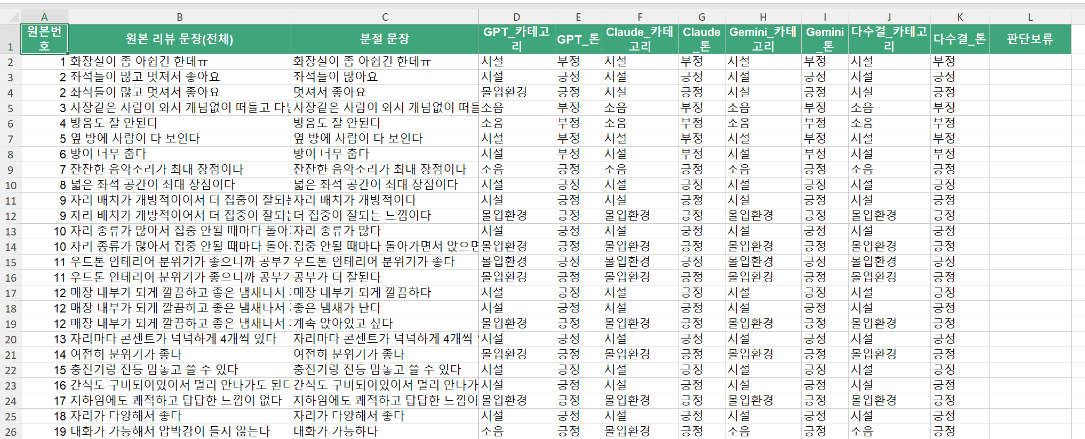

PROCESS 1 · 데이터수집 및 Feature Engineering
STEP 4. LLM 교차검증으로 라벨링 확정하기
4-1~4-4. 세 모델 교차검증 → 다수결 확정 → 개수 확인
3-2에서 만든 표는 한 모델 기준 초안일 뿐이다. 이걸 그대로 쓰면 그 모델 기준만이 곧 정답이 되는 셈이라, ChatGPT · Claude · Gemini 각각에 똑같은 프롬프트로 리뷰 문장들을 넣고 다수결로 최종 라벨을 정한다. (조건이 달라지면 비교가 안 되니 프롬프트는 통일한다)

프롬프트 예시
아래 리뷰 문장들을 하나씩 분류해줘.

카테고리 (다음 중 하나만 선택): 혼잡도 / 소음 / 시설 / 몰입환경 / 운영시간
이 5가지 중 원문 내용이 어디 해당하는지 분류해줘
톤 (다음 중 하나만 선택): 긍정 / 부정

표 형식으로 정리해줘: 리뷰 원문 | 카테고리 | 톤

리뷰 문장:
[review_raw.txt 내용 붙여넣기]
프롬프트 작성 팁
· 선택지를 명확히 제한하기 — "카테고리 중 하나만", "톤 중 하나만"처럼 고를 수 있는 값을 딱 정해줘야 한다. 안 그러면 모델마다 "약간 긍정적" 같은 애매한 답을 만들어서 세 모델 결과 비교가 안 된다
· 출력 형식 지정하기 — "표 형식으로", 컬럼 순서까지 적어줘야 나중에 표로 옮기기 편하다
· 원본 그대로 넣기 — 리뷰 문장은 요약하지 말고 원문 그대로 붙여넣는다 (요약하면 뉘앙스가 사라져서 톤 판단이 부정확해진다)

PROCESS 1 · 데이터수집 및 Feature Engineering
STEP 4. LLM 교차검증으로 라벨 확정하기
4-1~4-4. 세 모델 교차검증 → 다수결 확정 → 개수 확인 — 이어서
4-2~4-4. 결과 정리 · 다수결 확정 · 카테고리별 개수 확인
세 결과를 표로 나란히 정리
리뷰 원문 | GPT 라벨 | Claude 라벨 | Gemini 라벨 | 최종(다수결)
"시험기간엔 자리 없을 정도로 조용해요" | 소음/긍정 | 소음/긍정 | 소음/긍정 | 소음/긍정
"인테리어 아늑해서 좋아요" | 시설/긍정 | 몰입환경/긍정 | 시설/긍정 | 시설/긍정 (2표)
- 다수결 규칙 — 3개 중 2개 이상 일치하면 그걸로 확정한다
- 3개가 다 다르게 나오면 직접 판단해서 정하고, 왜 그렇게 정했는지 한 줄 메모해둔다 (발표 때 근거 자료로 쓴다)
- 일치율도 계산해두면 좋다 (전체 문장 중 몇 %가 3모델 만장일치였는지) — "임의로 정한 게 아니라 교차검증했다"는 근거가 된다

카테고리별 데이터 개수 확인하고 부족하면 보강하기
- 엑셀에서 =COUNTIF(카테고리열, "혼잡도")처럼 카테고리별 개수를 센다
- 너무 적은 카테고리(예: 10개 미만)가 있으면 2-2(콘솔 크롤링)로 돌아가서 관련 리뷰를 더 모으거나, 다른 스터디카페 리뷰까지 추가로 크롤링해서 보강한다
- 보강한 리뷰도 문장 쪼개기 → 라벨링 초안 → 교차검증 과정을 다시 거쳐서 표에 추가한다
※ 실제로 이 프로젝트도 처음엔 혼잡도 / 시설 / 소음 / 몰입환경 4개로 시작했는데, 프로토타입을 테스트해보니 "몇 시까지 해?" 같은 질문에 답을 못 하는 게 발견돼서 운영시간 카테고리를 추가로 만들고 리뷰를 새로 모았다.
※ 단, 상태 6개를 전부 테스트하려면 리뷰가 2개 이하인 카테고리를 하나 일부러 남겨두는 걸 추천한다. 모든 카테고리를 10개 이상으로 채우면 "정보부족" 화면은 영원히 뜨지 않아서 PROCESS 4 STEP 3에서 테스트할 수가 없다.

PROCESS 2 · 모델트레이닝
STEP 1. 질문–답변 데이터셋 구성하기
1-1~1-2. 카테고리별 리뷰 모으기 · AI로 질문-답변 표 만들기
라벨링 끝난 리뷰를 카테고리별로 묶어서, 실제 챗봇이 답할 질문-답변 쌍으로 만든다. 최소 15~20개. 이것도 손으로 다 만들지 않고 AI를 시켜서 표로 뽑는다.
- PROCESS 1 STEP 4 최종 라벨링 표를 엑셀/구글시트에서 라벨링 결과를 확인한다.
- 카테고리별 긍정/부정 개수는 엑셀에서 =COUNTIFS(카테고리열, "소음", 톤열, "긍정") 식으로 함수 사용해서 셀 수 있다. 함수 쓰기 귀찮으면 이것도 AI한테 시켜도 된다.
- 질문의 유형마다 답변형식이 다를 수 있으므로, 이 과정에서 어떤 답변 형식을 내보낼지, 답변문구 느낌 등등의 나만의 앱 규칙을 설정할 수 있다.
AI한테 질문-답변 표 만들어달라고 요청
아래는 카테고리와 톤으로 라벨링이 끝난 스터디카페 리뷰 데이터야.
[PROCESS 1 STEP 4 최종 라벨링 표 붙여넣기]

이 데이터로 챗봇용 질문-답변 데이터셋을 표로 만들어줘.
카테고리마다 실제로 물어볼 만한 질문을 2~4개씩 만들고, 아래 규칙대로 완성해줘.

표 컬럼: 질문 유형 | 키워드 | 카테고리 | 긍정 리뷰 수 | 부정 리뷰 수 | 답변 상태 | 답변 문구 | 원문 리뷰 예시

규칙:
- 긍정 또는 부정 비율이 70% 이상이면 "확실 답변", 70% 미만이면 "의견 갈림"으로 판정
- 관련 리뷰가 3개 미만인 카테고리는 "정보부족"으로 처리
- 키워드는 띄어쓰기 뺀 형태와 넣은 형태를 둘 다, 조사 빼고 어간만 짧게 (예: 몇시/몇 시, 조용)
- 긍정/부정 개수는 카테고리 전체가 아니라 그 질문의 키워드가 들어있는 리뷰만 세줘
- 답변 문구는 리뷰 수 근거를 넣어서 자연스럽게 작성
- 원문 리뷰 예시는 실제 라벨링 데이터 문장 그대로 (지어내지 말 것)
프롬프트 작성 팁
· 원본 데이터를 통째로 붙여넣기 — 요약본이나 일부만 주면 AI가 개수를 잘못 센다
· 출력 컬럼을 순서대로 명시하기 — 컬럼명과 순서를 정확히 적어야 표로 바로 옮겨 붙일 수 있다
· 판정 기준을 숫자로 못박기 — "적당히 많으면" 대신 "70%", "3개 미만"처럼 정확한 숫자를 준다
· 지어내지 말라고 명시하기 — 원문 리뷰 예시는 실제 데이터에서 가져와야 하므로 "지어내지 말 것"을 꼭 붙인다
· 톤 학습시키기 — 원하는 느낌의 말투를 설정할 때는 여기서 바로 하기보다, 어조/말투 학습을 따로 시키고 그 결과도 프롬프트화해서 지금 단계 프롬프트 작성할 때 같이 첨부해주는 것도 좋음

PROCESS 2 · 모델트레이닝
STEP 2. 답변 데이터 검토하고 확정하기
2-1~2-2. 부족하면 더 요청하고, 결과 검토하기
- 최소 15~20개가 나올 때까지 카테고리별로 질문을 더 요청해도 된다 ("소음 카테고리 질문 2개만 더 만들어줘" 식으로)
- 결과는 구글시트/엑셀로 옮겨서 표로 보관한다 (Gemini는 구글시트 바로 연동, ChatGPT Plus는 엑셀 다운로드 — 3-2와 동일한 방식)
AI가 만든 답변 상태(확실 / 의견갈림 / 정보부족)와 비율이 실제 라벨링 데이터랑 맞는지 몇 개는 직접 대조해서 확인한다. AI가 개수를 잘못 세는 경우가 가끔 있어서, 전부 그대로 믿지 말고 표본으로 검산 한 번 해두는 걸 추천한다.
완성 표 예시
질문 유형 | 키워드 | 카테고리 | 긍정 | 부정 | 답변 상태 | 답변 문구 | 원문 리뷰 예시
시험기간에도 조용해? | 시험기간, 조용, 소음 | 소음 | 9 | 1 | 확실 답변 | "대체로 조용하다는 평이 많아요 (9/10)" | "시험기간엔 자리 없을 정도로 조용해요"
시설 깨끗해? | 시설, 깨끗, 청결 | 시설 | 5 | 5 | 의견 갈림 | "의견이 갈려요. 최근 리뷰 확인 추천" | "화장실이 좀 아쉬웠어요"
- 긍정 또는 부정 비율이 70% 이상이면 확실 답변, 70% 미만이면 의견 갈림
- 관련 리뷰가 3개 미만이면 무조건 "정보부족" 상태로 처리
질문-리뷰 매칭 로직 예시
const 질문 = "시험기간에도 조용해?";

// 카테고리별 키워드 + 라벨링된 긍정/부정 리뷰 개수 (PROCESS 1 STEP 4 표에서 가져온 값)
const 카테고리목록 = {
소음: { 키워드: ["조용","시끄","소음","시험기간"], 긍정: 9, 부정: 1 },
시설: { 키워드: ["시설","청결","인테리어"], 긍정: 5, 부정: 5 }
};

// 질문 안에 키워드가 가장 많이 겹치는 카테고리를 찾는다
let 매칭카테고리 = null, 최고점수 = 0;
for (const 이름 in 카테고리목록) {
const 점수 = 카테고리목록[이름].키워드.filter(kw => 질문.includes(kw)).length;
if (점수 > 최고점수) { 최고점수 = 점수; 매칭카테고리 = 이름; }
}

let 상태;
if (!매칭카테고리) {
상태 = "이해실패";
} else {
const { 긍정, 부정 } = 카테고리목록[매칭카테고리];
if (긍정 + 부정 < 3) {
상태 = "정보부족";
} else if (긍정 / (긍정 + 부정) >= 0.7 || 부정 / (긍정 + 부정) >= 0.7) {
상태 = "확실 답변";
} else {
상태 = "의견 갈림";
}
}

console.log(매칭카테고리, 상태); // "소음", "확실 답변"

PROCESS 3 · UI 디자인
STEP 1. 레퍼런스 조사하기
1-1. 비슷한 서비스 화면 3~5장 모으기 — 이 단계 결과물 : 레퍼런스 캡처 3~5장
레퍼런스 : 데모 링크에 접속해서 처음부터 끝까지 한 번 직접 써보기. (화면 돌아가는 순서 감 익히기)
비슷한 화면 모으기
무작정 시작하지 말고, 비슷한 서비스 3~5개를 먼저 캡처해둔다.
- 검색어 예시로 "리뷰 요약 챗봇", "리뷰 기반 Q&A", "review sentiment app UI" 등을 검색한다
- 마음에 드는 화면 3~5개를 스크린샷으로 저장한다
- 볼 포인트 — 질문을 어떻게 입력받는지(텍스트박스 vs 추천 질문 칩), 답변을 어떤 형태로 보여주는지(한 줄 요약 vs 카드형), 신뢰도나 근거를 어떻게 표시하는지(별점, 퍼센트, 리뷰 개수)
- 캡처는 피그잼이나 파워포인트 한 장에 모아놓는다. 나중에 화면 디자인 참고 자료로 쓴다
레퍼런스에서 참고할 포인트
- 질문 입력 방식이 어떻게 생겼고, 텍스트박스인지 추천 칩인지 (어떤 UI가 더 답하기 편한지)
- 답변 카드에 신뢰도(긍정/부정 비율, 리뷰 개수)를 어떤 방식으로 보여주는지
- 로딩 중이라는 걸 어떻게 표현하는지, 결과가 여러 개일 때 카드형인지 목록형인지
※ 레퍼런스를 정리할 때는 최대한 세부요소 단위로 수집하고(버튼, 컬러, 그라디언트 등), 원하는 느낌을 텍스트로 정리해놓아야 한다. 폰트는 폰트명을 본인이 알아두고 이후 프롬프트에 반영하는 걸 추천한다 (예: Noto Sans 사용해줘).
※ 위 레퍼런스 데모는 "완성 예시"가 아니라 화면 흐름을 보는 참고용이다. 우리가 만들 결과물은 화면 6개짜리 단순 버전이다. 링크는 수업 전에 시크릿 창에서도 열리는지 한 번 확인해두면 좋다.
대기 화면 캡처 / 로딩 화면 캡처 / 확실 답변 화면 캡처

의견 갈림 화면 캡처 / 정보부족 화면 캡처 / 이해실패 화면 캡처

PROCESS 3 · UI 디자인
STEP 2. Framer AI로 화면 시안 만들기
2-1~2-2. AI 프롬프트로 화면 만들고 6개 저장하기 (기능 연결은 안 함, 디자인 참고용)
AI 프롬프트로 화면 만들기
Framer 가입 → 새 프로젝트 → AI 프롬프트 입력창에 아래처럼 쓴다.
스터디카페 리뷰 기반 Q&A 챗봇 모바일 앱 UI를 만들어줘.
- 다크 배경(#17171C) + 민트 포인트 컬러(#3FA57A)
- 상단: 챗봇 대화창 (사용자 말풍선 오른쪽, AI 말풍선 왼쪽)
- 하단: 질문 입력창 + 추천 질문 칩 3개
- AI 답변 카드에는 "확실 답변" 또는 "의견 갈림" 배지, 긍정/부정 비율 바,
"원문 리뷰 보기" 버튼 포함
- 375x812 모바일 사이즈
프롬프트 작성 팁
· 색상 코드를 정확한 값으로 주기 — "어두운 배경에 민트색"처럼 두루뭉술하게 쓰면 매번 다른 색이 나온다. 정확한 헥스코드로 지정한다
· 화면 안 요소를 위치까지 구체적으로 나열하기 — 상단 · 하단에 뭐가 있는지까지 적어야 레이아웃이 흔들리지 않는다
· 사이즈를 명시하기 — 모바일/데스크탑 여부, 픽셀 사이즈를 안 적으면 임의 비율로 나와서 화면끼리 사이즈가 안 맞을 수 있다

PROCESS 3 · UI 디자인
STEP 2. Framer AI로 화면 시안 만들기
2-1~2-2. AI 프롬프트로 화면 만들고 6개 저장하기 — 이어서
필요한 화면 6개 만들고 저장하기
- 상태표 기준 6개(대기 / 로딩 / 확실답변 / 의견갈림 / 정보부족 / 이해실패)를 만들고 각각 스크린샷으로 저장해둔다
- 한 번에 다 요청하지 말고 "로딩 화면만 다시 만들어줘" 식으로 화면별로 하나씩 다듬으면 결과가 더 깔끔하다
아래는 실제 Framer 사용 과정 캡처다 (예시 주제로 진행됨). 완성 화면 6개(대기 / 로딩 / 확실답변 / 의견갈림 / 정보부족 / 이해실패)는 리뷰 챗봇 주제에 맞게 새로 만든다.

1) 구글에서 Framer 검색
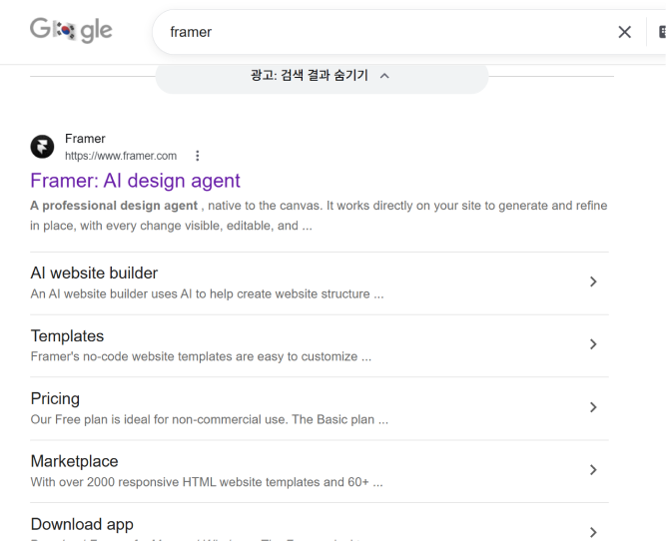

2) Framer 접속
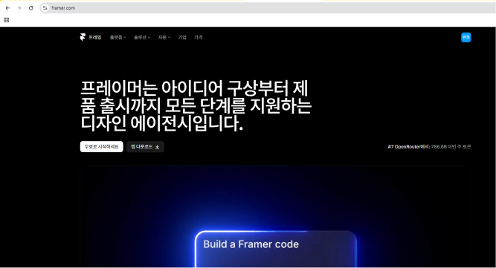

3) 워크스페이스 · 새 프로젝트
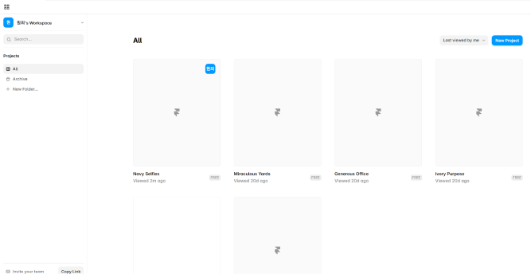

4) Agent 탭 · 프롬프트 입력창
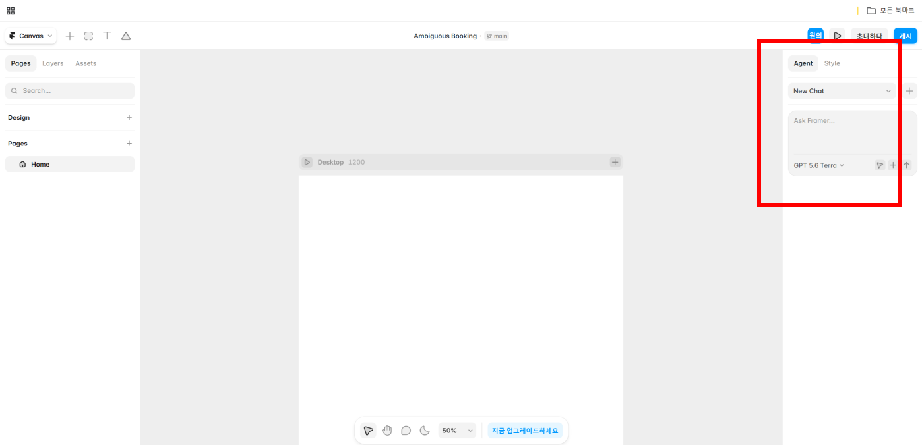

5) AI가 생성한 화면 예시
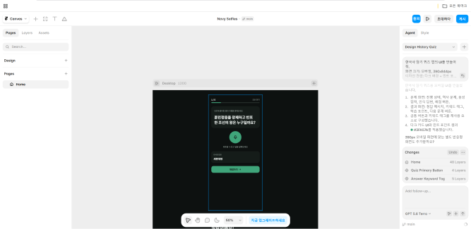

PROCESS 3 · UI 디자인
STEP 3. 요소마다 영문 이름 붙이기
3-1~3-2. 화면 요소마다 영문 이름 붙이기
Framer에서 화면을 만들면 버튼, 아이콘, 텍스트 같은 요소가 각각 레이어로 나뉘어 있다. 이 요소들에 뭘 하는 요소인지 알 수 있는 영문 이름을 붙여서 아래 "요소 이름표" 표로 정리해둔다.
- Framer 레이어 이름은 실제로 바꾸지 않아도 된다 — ChatGPT는 이미지에서 레이어 이름을 못 읽으므로 표만 있으면 된다
- 예시 — 질문 입력창 → QuestionInput, 전송 버튼 → SendButton, 확실답변 배지 → AnswerBadge, 원문 보기 버튼 → ToggleReviewButton, 비율 바 → RatioBar
- 규칙 — 버튼은 ~Button, 표시용 텍스트/배지는 ~Badge나 ~Label, 입력창은 ~Input처럼 끝에 역할을 붙이면 나중에 봐도 헷갈리지 않는다
왜 이렇게 해야 하는지
뒤에서 ChatGPT한테 "이 이름 그대로 코드에 써줘"라고 시키면 화면 요소와 코드 안 변수/id 이름이 정확히 일치하게 된다. 그래야 "SendButton 눌렀을 때 QuestionInput 값을 가져와서 처리해줘"처럼 요소 이름으로 정확하게 기능을 지정할 수 있다. 이름을 안 붙이면 ChatGPT가 임의로 이름을 지어버려서 원하는 요소에 원하는 기능을 붙이기가 훨씬 어려워진다.
요소 이름표 정리하기
요소 | 영문 이름
질문 입력창 | QuestionInput
전송 버튼 | SendButton
확실답변 배지 | AnswerBadge
원문 보기 버튼 | ToggleReviewButton
긍정/부정 비율 바 | RatioBar

PROCESS 4 · 모델과 UI 연동
STEP 1. ChatGPT로 완성 코드 받기
1-1. 디자인 시안을 코드로 변환 요청하기 (1/4)
이 단계는 네 번에 나눠서 진행한다. 한 번에 "디자인 + 기능"을 다 시키면 결과가 뒤죽박죽되기 쉬우니, 화면부터 코드로 만들고 그다음에 기능을 붙이는 순서로 간다. PROCESS 3 STEP 2에서 만든 Framer 화면 6개 스크린샷 + 요소 이름표를 준비해서 ChatGPT에 이미지들을 첨부하고 아래처럼 요청한다.
프롬프트 예시
첨부한 이미지들은 스터디카페 리뷰 Q&A 챗봇 화면 시안이야
(대기/로딩/확실답변/의견갈림/정보부족/이해실패 순서).

이 화면들을 HTML + CSS로 최대한 똑같이 만들어줘.

조건:
- 아직 기능(버튼 클릭, 데이터 처리)은 넣지 마. 화면 구조와 스타일만 완성해줘.
- 색상은 다크 배경(#17171C) + 민트 포인트(#3FA57A) 그대로 써줘.
- 화면 6개를 각각 다른 div 섹션으로 나눠서 한 파일 안에 넣어줘.
- 모바일 사이즈(375x812) 기준으로 만들어줘.
- 버튼, 입력창, 배지 같은 요소들은 아래 이름표에 있는 이름을 그대로 id로 써줘.
(예: 전송 버튼 → id="SendButton")

[PROCESS 3 STEP 2에서 만든 요소 이름표 붙여넣기]
프롬프트 작성 팁
· 화면 순서와 개수를 먼저 알려주기 — 이미지가 몇 장인지, 어떤 순서인지 말해줘야 AI가 헷갈리지 않고 매칭한다
· "기능은 넣지 마"를 명시하기 — 안 그러면 AI가 알아서 버튼 동작을 추측해서 넣어버려 다음 단계에서 코드가 꼬인다
· 색상 값을 다시 한번 정확히 주기 — 이미지에서 색이 조금 다르게 나올 수 있어 헥스코드를 프롬프트에 또 적어주는 게 안전하다
· 화면을 어떻게 쪼갤지 말해주기 — "화면 6개를 각각 다른 div 섹션으로 나눠줘"라고 요청해야 나중에 상태별 화면 전환 코드를 붙이기 쉽다
· 요소 이름표를 그대로 붙여넣기 — Framer에서 붙인 영문 이름을 코드의 id로 그대로 쓰라고 시켜야 다음 단계에서 요소를 정확히 콕 집어 기능을 지정할 수 있다

구글에서 ChatGPT 검색 · 접속
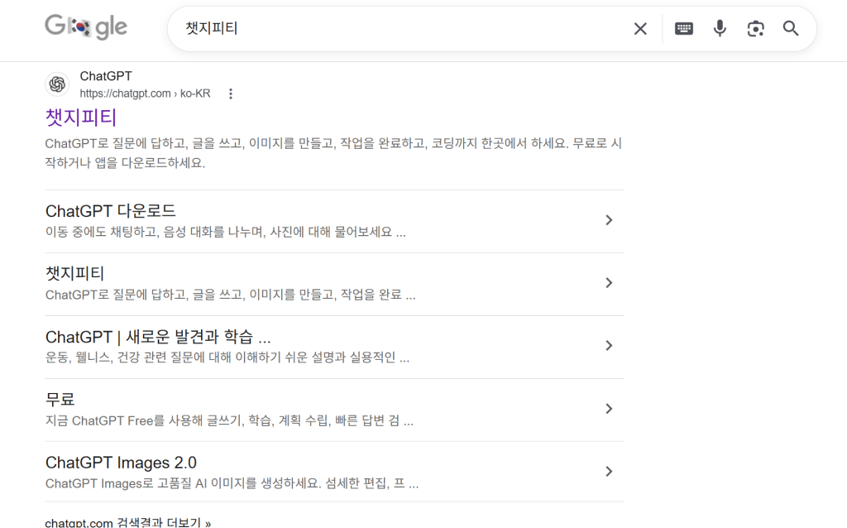

디자인 이미지 첨부 + 변환 프롬프트 입력
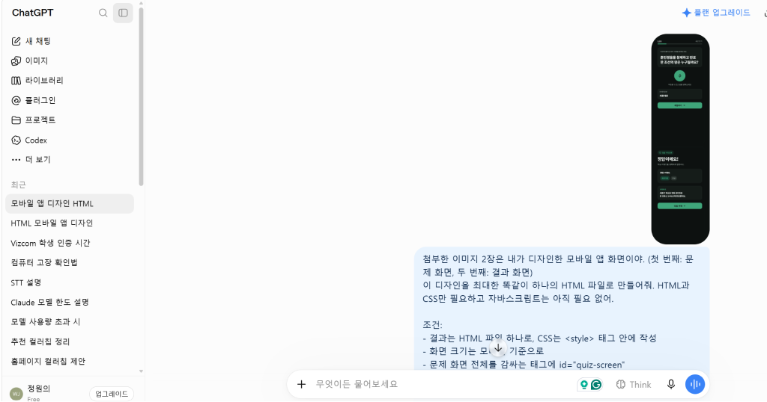

PROCESS 4 · 모델과 UI 연동
STEP 1. ChatGPT로 완성 코드 받기
1-2~1-3. 화면별로 다듬기 · 표를 프롬프트에 넣는 방법 (2/4)
화면별로 다듬기
결과를 보면서 "로딩 화면만 다시 만들어줘" 식으로 화면별로 하나씩 다듬는다. 여기까지 만들어진 코드는 정적인 화면이다. 버튼을 눌러도 아직 아무 반응이 없는 게 정상이다.
엑셀/구글시트 표를 프롬프트에 넣는 방법
PROCESS 2 STEP 1에서 만든 데이터가 엑셀이나 구글시트에 표로 정리돼 있을 텐데, 텍스트로 옮기는 건 어렵지 않다. 방법은 두 가지다.
- 복사-붙여넣기 (제일 간단, 추천) — 엑셀/구글시트에서 표 범위(제목 줄 포함)를 드래그해서 선택 → 복사(Ctrl+C) → ChatGPT 채팅창에 그대로 붙여넣기(Ctrl+V). 자동으로 줄바꿈 + 탭 구분된 텍스트로 붙여지고, ChatGPT가 이 형태를 표로 잘 인식한다
- 파일 자체를 첨부 (ChatGPT Plus만 가능) — 채팅창 옆 첨부 버튼으로 .xlsx 파일을 그대로 올릴 수 있다. 이 경우 프롬프트에서 "[표 붙여넣기]" 자리를 "첨부한 엑셀 파일이 질문-답변 데이터야"라는 문장으로 바꾼다. 무료 버전은 파일 첨부가 안 되니 복사-붙여넣기로 진행한다
※ 다른 단계에서 "표 붙여넣기"라고 되어 있는 부분도 전부 같은 방식(복사-붙여넣기 또는 파일 첨부)으로 하면 된다.

PROCESS 4 · 모델과 UI 연동
STEP 1. ChatGPT로 완성 코드 받기
1-4. 실제 작동하는 기능 코드 요청하기 (3/4)
PROCESS 4 STEP 1의 1-1에서 받은 HTML/CSS 코드 + PROCESS 2 STEP 1에서 만든 질문-답변 데이터 표를 같이 붙여넣고 요청한다.
프롬프트 예시
아래는 지금까지 만든 화면 코드야.
[PROCESS 4 STEP 1의 1-1에서 받은 HTML/CSS 붙여넣기]

그리고 아래는 라벨링 완료된 스터디카페 리뷰 Q&A 데이터야.
[PROCESS 2 STEP 1 표 붙여넣기]

이 화면에 실제로 작동하는 기능을 추가해줘. 조건은 다음과 같아.
- 자바스크립트로 질문 입력 → 매칭 → 화면 상태 전환이 되게 만들어줘.
- 실제 API 호출 없이, 위 데이터 안에서만 키워드 매칭으로 답을 찾아야 해.
- 사용자 질문과 표의 '키워드' 컬럼을 비교해서 가장 많이 겹치는 행을 선택하고,
그 행의 '답변 상태' 값을 그대로 화면에 표시해줘.
- 겹치는 키워드 개수가 같은 행이 여러 개면, 질문에 포함된 키워드의 글자 수 합이
더 긴 행을 골라줘.
- 겹치는 키워드가 하나도 없으면 '이해실패' 상태로 전환해줘.
- 화면 상태는 대기/로딩/확실 답변/의견 갈림 답변/정보부족/이해실패 6개로 관리해줘.
- html, css, javascript를 전부 파일 하나(review_chatbot.html) 안에 합쳐줘.
외부 파일 연결 없이 더블클릭하면 바로 실행되는 형태로.
- 기능은 요소 id 이름(SendButton, QuestionInput 등) 기준으로 정확히 연결해줘.
- 주석은 한글로, 초보자도 읽을 수 있게 달아줘.
프롬프트 작성 팁
· 이전 단계 결과물을 그대로 붙여넣기 — 1-1 코드를 새로 설명하지 말고 그대로 붙여넣어야 화면 구조가 안 바뀐다
· "실제 API 호출 없이"를 명시하기 — 안 적으면 AI가 임의로 fetch 코드나 API 연동 흉내를 넣어버릴 수 있다
· 상태 이름을 정확히 나열하기 — 6개 상태 이름을 그대로 적어야 코드 안 변수명과 div 이름이 맞아떨어진다
· 파일을 합쳐달라고 명시하기 — "review_chatbot.html 하나로, 외부 파일 연결 없이"라고 안 하면 css/js를 별도 파일로 줄 때가 있다
· 요소 id 이름으로 콕 집어서 지시하기 — PROCESS 3 STEP 3에서 붙인 이름을 그대로 써서 "SendButton을 클릭하면"처럼 구체적으로 지시한다
· 주석 요청하기 — 코드를 이해하고 넘어가려면 한글 주석을 꼭 요청한다
· 매칭 기준(몇 개 겹쳐야 인정할지, 안 겹치면 어떻게 할지)을 명확히 정해주기 — 안 그러면 실행할 때마다 결과가 달라질 수 있다
※ 코드가 길어서 중간에 끊기면 "이어서 계속 작성해줘"라고 한다. 이어받은 코드는 앞 답변이 끊긴 바로 그 줄 뒤에 붙이고, 겹치는 줄이 있으면 하나만 남긴다. 3번 이상 끊기면 1-1 코드를 다시 붙여넣지 말고 "방금 만든 코드에 기능만 추가해줘"라고 짧게 요청한다.

PROCESS 4 · 모델과 UI 연동
STEP 1. ChatGPT로 완성 코드 받기
1-4. 실제 작동하는 기능 코드 요청하기 (4/4) — 이어서
기능 코드 요청 후 ChatGPT 응답 예시
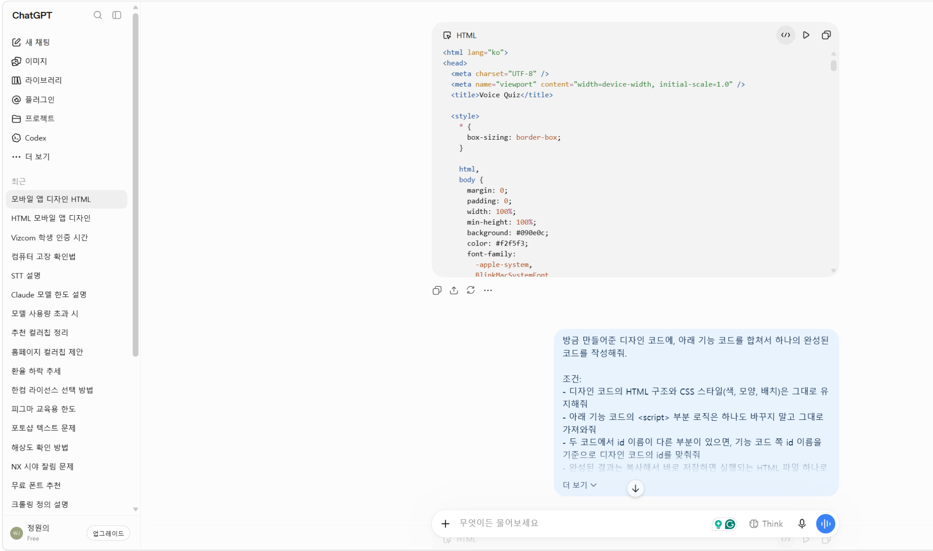

→ ChatGPT 결과가 잘 안 나오거나 시간이 부족하면, 문서 맨 뒤 부록 A~D에 그대로 붙여넣으면 돌아가는 완성 코드가 실려 있다. QA_DATA 부분만 본인 데이터로 바꾸면 된다.

PROCESS 4 · 모델과 UI 연동
STEP 2. 메모장에 저장해서 브라우저로 열기
2-1~2-3. 코드 복사 → 메모장 저장 → 크롬 실행
코드 복사하기
ChatGPT가 준 코드 전체를 복사한다 (html 코드블록 안의 내용 전부).
메모장에 저장하기
- 메모장 실행 (윈도우 시작 메뉴에서 "메모장" 검색)
- 복사한 코드를 메모장에 붙여넣기
- 메모장 상단 파일 → 다른 이름으로 저장
- 파일 이름 : review_chatbot.html (반드시 뒤에 .html까지 직접 입력) / 파일 형식 : 모든 파일 / 인코딩 : UTF-8 — 세 가지를 다 바꿔야 한다
- 맥(Mac)이라면 — 「텍스트 편집기」 실행 → 상단 포맷 메뉴 → "일반 텍스트로 만들기" → 저장할 때 이름을 review_chatbot.html로 입력. 확장자 경고가 뜨면 ".html 사용"을 누른다.
브라우저로 열기
- 저장한 파일을 찾아서 더블클릭한다
- 메모장으로 열리면 : 파일 우클릭 → 연결 프로그램 → Chrome 선택해서 다시 연다
- 크롬에서 챗봇 화면이 뜨면 성공
메모장 저장 대화상자 (초기 상태 · 텍스트 문서)
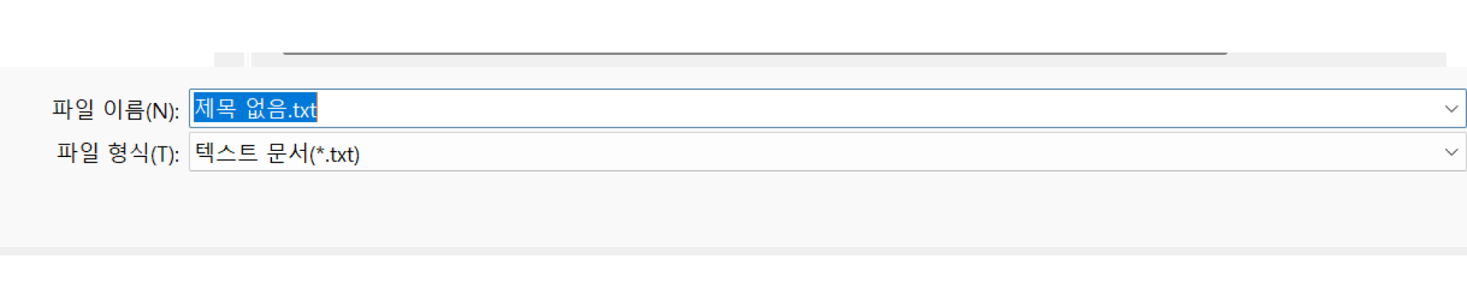

파일 형식 "모든 파일" + 인코딩 UTF-8 지정
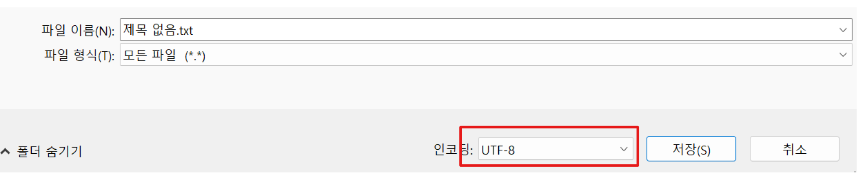

PROCESS 4 · 모델과 UI 연동
STEP 3. 테스트하기 & 문제 해결
3-1. 6가지 상태 전부 테스트하기
PROCESS 2 STEP 1 표에 있는 질문들을 실제로 입력해보면서 상태 6개가 다 잘 뜨는지 하나씩 확인한다
- 확실 답변 케이스
- 의견 갈림 케이스
- 정보부족 케이스 (안 뜨면 4-4 ※ 참고 — 리뷰 2개 이하 카테고리가 하나 있어야 뜬다)
- 아예 관련 없는 질문을 넣어서 이해실패 케이스까지 전부 테스트
자주 나는 문제
증상 | 원인 | 해결
한글이 깨져서 나옴 | 저장 시 인코딩 문제 | 메모장에서 다시 저장할 때 인코딩을 UTF-8로 지정한다
더블클릭해도 메모장으로만 열림 | 파일이 .html.txt로 저장됨 | 파일 형식을 "모든 파일"로 바꿔서 다시 저장한다
버튼을 눌러도 반응 없음 | 자바스크립트 에러 | F12 → Console 탭에서 빨간 에러 메시지를 확인 → 에러 내용 그대로 ChatGPT에 붙여넣고 "이 에러 고쳐줘"라고 요청한다
항상 "이해실패"만 뜸 | 키워드 매칭 조건이 너무 좁음 | ChatGPT에 "키워드 매칭을 조금 더 느슨하게 해줘"로 재요청한다
크롤링한 텍스트에 광고 · 댓글까지 같이 뽑힘 | class 선택이 리뷰 영역 말고 다른 요소까지 포함 | 2-1로 돌아가서 더 구체적인 class를 다시 확인한다
특정 질문만 계속 이해실패 | 키워드와 질문의 띄어쓰기가 다름 | 키워드 컬럼에 "몇시"와 "몇 시"를 둘 다 넣는다
정보부족 화면이 안 뜸 | 모든 카테고리가 리뷰 3개 이상 | 4-4 ※ 참고 — 리뷰 2개 이하 카테고리를 하나 남긴다

부록 · APPENDIX
부록 A. 최종 완성 코드 (1 / 4)
HTML 머리말 + CSS 전체 — 부록 A~D 순서대로 이어 붙이면 그대로 돌아가는 프로토타입이 된다
ChatGPT 결과가 잘 안 나오거나 시간이 부족하면, 부록의 코드를 처음부터 끝까지 그대로 메모장에 붙여넣고 review_chatbot.html로 저장하면 된다 (PROCESS 4 STEP 2와 동일).
<!DOCTYPE html>
<html lang="ko">
<head>
<meta charset="UTF-8">
<meta name="viewport" content="width=device-width, initial-scale=1.0">
<title>스터디카페 리뷰 챗봇</title>
<style>
/* ===== 색상: 유인물 지정값 (다크 #17171C + 민트 #3FA57A) ===== */
:root{
--bg:#17171C; --card:#1F2128; --mint:#3FA57A; --orange:#FF7759;
--text:#FFFFFF; --sub:#93939F; --line:#383840;
}
*{box-sizing:border-box; margin:0; padding:0;}
body{
background:#0B0B0E; font-family:"Noto Sans KR","맑은 고딕",sans-serif;
display:flex; justify-content:center; align-items:center; min-height:100vh; padding:24px 12px;
}
/* 375x812 모바일 사이즈 프레임 */
#PhoneFrame{
width:375px; height:812px; background:var(--bg); border-radius:36px;
position:relative; overflow:hidden; box-shadow:0 24px 60px rgba(0,0,0,.6);
display:flex; flex-direction:column;
}
#AppHeader{padding:44px 20px 14px; border-bottom:1px solid var(--line);}
#AppHeader h1{font-size:16px; color:var(--text);}
#AppHeader p{font-size:11px; color:var(--sub); margin-top:4px;}

/* 대화 영역: 화면 6개(div 섹션)가 이 안에서 하나씩만 보인다 */
#ChatArea{flex:1; overflow-y:auto; padding:20px 20px 130px;}
.screen{display:none;} /* 기본은 전부 숨김 */
.screen.is-active{display:block;} /* 현재 상태 화면만 보이기 */

.bubble-user{background:var(--mint); color:#17171C; font-size:13px; font-weight:600;
padding:11px 14px; border-radius:16px; max-width:250px; margin:0 0 14px auto; width:fit-content;}
.bubble-ai{background:var(--card); border-radius:16px; padding:16px; font-size:13px;
color:var(--text); line-height:1.6;}

.badge{display:inline-block; font-size:11px; font-weight:700;
padding:5px 10px; border-radius:20px; margin-bottom:10px;}
.badge-ok{background:#293D34; color:var(--mint);}
.badge-warn{background:#472921; color:var(--orange);}
.badge-gray{background:#2A2A33; color:var(--sub);}

.ratio-label{display:flex; justify-content:space-between; font-size:11px; margin:12px 0 6px;}
.ratio-label .pos{color:var(--mint);} .ratio-label .neg{color:var(--orange);}
.ratio-bar{background:var(--orange); border-radius:4px; height:8px; overflow:hidden;}
.ratio-bar > div{background:var(--mint); height:100%; border-radius:4px; transition:width .25s;}

.toggle-btn{width:100%; margin-top:12px; background:#17171C; color:var(--mint);
border:none; border-radius:10px; padding:10px; font-size:12px; font-weight:700; cursor:pointer;}
.evidence{margin-top:10px; padding:12px; background:#17171C; border-radius:10px;
font-size:12px; color:var(--sub); line-height:1.6; display:none;}
.evidence.is-open{display:block;}

/* 대기 화면 */
.idle-title{font-size:22px; font-weight:700; margin-bottom:8px;}
.idle-desc{font-size:13px; color:var(--sub); line-height:1.6; margin-bottom:22px;}
.chip-label{font-size:11px; color:var(--sub); font-weight:700; margin-bottom:10px;}
.chip{display:block; width:100%; text-align:left; background:var(--card); color:var(--sub);
border:none; border-radius:14px; padding:13px 15px; font-size:13px; margin-bottom:9px;
cursor:pointer; font-family:inherit;}
.chip:hover{background:#262832;}

/* 로딩 화면 */
.typing{background:var(--card); border-radius:16px; padding:14px 18px; width:fit-content; display:flex; gap:5px;}
.dot{width:7px; height:7px; border-radius:50%; background:var(--sub); animation:bounce 1.2s infinite;}
.dot:nth-child(2){animation-delay:.15s} .dot:nth-child(3){animation-delay:.3s}
@keyframes bounce{0%,60%,100%{opacity:.5;transform:translateY(0)}30%{opacity:1;transform:translateY(-4px)}}

/* 하단 입력 바 */
#InputBar{position:absolute; bottom:0; left:0; width:100%; padding:12px 18px 22px;
background:linear-gradient(rgba(23,23,28,0) 0%, #17171C 45%); display:flex; gap:9px;}
#QuestionInput{flex:1; min-width:0; background:var(--card); border:none; border-radius:30px;
padding:13px 16px; color:var(--text); font-size:13px; outline:none; font-family:inherit;}
#QuestionInput::placeholder{color:var(--sub);}
#SendButton{background:var(--mint); border:none; border-radius:24px; width:50px;
color:#17171C; font-size:16px; font-weight:700; cursor:pointer; font-family:inherit;}
#SendButton:disabled{opacity:.45; cursor:default;}
</style>
저장 방법 : 부록 A~D 코드를 순서대로 이어 붙여 메모장에 넣고 → 파일 형식 "모든 파일" · 인코딩 UTF-8 → review_chatbot.html 로 저장 → 더블클릭 (PROCESS 4 STEP 2와 동일).
※ 이 코드는 예시 데이터가 들어간 완성본이다. 부록 C의 QA_DATA 부분만 본인이 PROCESS 2 STEP 1에서 만든 표로 바꾸면 본인 프로젝트가 된다. 화면과 로직은 건드릴 필요 없다.
부록 · APPENDIX
부록 B. 최종 완성 코드 (2 / 4)
화면 6개 구조 (body) — 부록 A 코드 바로 뒤에 이어서 붙인다
</head>
<body>

<div id="PhoneFrame">
<div id="AppHeader">
<h1>스터디카페 리뷰 챗봇</h1>
<p>실제 리뷰 81문장 기반 · 실시간 생성 아님</p>
</div>

<div id="ChatArea">

<!-- ===== 화면 1 / 대기 ===== -->
<div class="screen is-active" id="ScreenIdle">
<p class="idle-title">뭐가 궁금하세요?</p>
<p class="idle-desc">방문자 리뷰를 카테고리와 톤으로 분류해두고,<br>질문과 가장 비슷한 항목을 찾아 답해드려요.</p>
<p class="chip-label">이런 걸 물어볼 수 있어요</p>
<div id="SuggestChips"></div>
</div>

<!-- ===== 화면 2 / 로딩 ===== -->
<div class="screen" id="ScreenLoading">
<div class="bubble-user" id="LoadingUserText"></div>
<div class="typing"><span class="dot"></span><span class="dot"></span><span class="dot"></span></div>
</div>

<!-- ===== 화면 3 / 확실 답변 ===== -->
<div class="screen" id="ScreenConfident">
<div class="bubble-user" id="ConfidentUserText"></div>
<div class="bubble-ai">
<span id="AnswerBadge" class="badge badge-ok">확실 답변</span>
<p id="ConfidentAnswer"></p>
<div class="ratio-label"><span class="pos" id="ConfidentPos"></span><span class="neg" id="ConfidentNeg"></span></div>
<div class="ratio-bar" id="RatioBar"><div id="RatioBarFill"></div></div>
<button class="toggle-btn" id="ToggleReviewButton">원문 리뷰 보기</button>
<div class="evidence" id="ConfidentEvidence"></div>
</div>
</div>

<!-- ===== 화면 4 / 의견 갈림 ===== -->
<div class="screen" id="ScreenSplit">
<div class="bubble-user" id="SplitUserText"></div>
<div class="bubble-ai">
<span class="badge badge-warn">의견 갈림</span>
<p id="SplitAnswer"></p>
<div class="ratio-label"><span class="pos" id="SplitPos"></span><span class="neg" id="SplitNeg"></span></div>
<div class="ratio-bar" id="SplitRatioBar"><div id="SplitRatioBarFill"></div></div>
<button class="toggle-btn" id="SplitToggleReviewButton">원문 리뷰 보기</button>
<div class="evidence" id="SplitEvidence"></div>
</div>
</div>

<!-- ===== 화면 5 / 정보부족 ===== -->
<div class="screen" id="ScreenLack">
<div class="bubble-user" id="LackUserText"></div>
<div class="bubble-ai">
<span class="badge badge-gray">정보 부족</span>
<p id="LackAnswer"></p>
<p style="color:var(--sub); font-size:12px; margin-top:10px;">리뷰가 더 모이면 답변 정확도가 올라가요.</p>
</div>
</div>

<!-- ===== 화면 6 / 이해실패 ===== -->
<div class="screen" id="ScreenFail">
<div class="bubble-user" id="FailUserText"></div>
<div class="bubble-ai">
<span class="badge badge-gray">이해 실패</span>
<p>질문을 이해하지 못했어요. 아래처럼 물어봐 주세요.</p>
<div id="FailChips" style="margin-top:12px;"></div>
</div>
</div>

</div>

<div id="InputBar">
<input id="QuestionInput" type="text" placeholder="예) 시험기간에도 조용해?" autocomplete="off">
<button id="SendButton">↑</button>
</div>
</div>

부록 · APPENDIX
부록 C. 최종 완성 코드 (3 / 4)
질문–답변 데이터 + 화면 연결표 + 매칭 함수 — 본인 데이터로 바꿔 쓰면 되는 부분
<script>
/* =========================================================
PROCESS 2 STEP 1에서 만든 질문-답변 데이터셋 (엑셀 표를 그대로 옮긴 것)
실제 API 호출 없이, 이 데이터 안에서만 답을 찾는다.
========================================================= */
const QA_DATA = [
{ 질문: "시험기간에도 조용해?", 키워드: ["시험기간", "시험 기간", "조용", "시끄", "소음"], 카테고리: "소음",
긍정: 12, 부정: 0, 상태: "확실 답변", 답변: "대체로 괜찮다는 평이 많아요 (12/12, 100%)",
예시: "시험기간엔 자리 없을 정도인데도 진짜 조용해요" },
{ 질문: "공부할 때 시끄럽지 않아?", 키워드: ["시끄", "소음", "떠드", "조용"], 카테고리: "소음",
긍정: 12, 부정: 1, 상태: "확실 답변", 답변: "대체로 괜찮다는 평이 많아요 (12/13, 92%)",
예시: "시험기간엔 자리 없을 정도인데도 진짜 조용해요" },
{ 질문: "키보드 소리 잘 들려?", 키워드: ["키보드", "타건", "소리", "소음"], 카테고리: "소음",
긍정: 9, 부정: 3, 상태: "확실 답변", 답변: "대체로 괜찮다는 평이 많아요 (9/12, 75%)",
예시: "다들 매너가 좋아서 소음 스트레스가 없어요" },
{ 질문: "통화하는 사람 많아?", 키워드: ["통화", "전화", "소음"], 카테고리: "소음",
긍정: 5, 부정: 1, 상태: "확실 답변", 답변: "대체로 괜찮다는 평이 많아요 (5/6, 83%)",
예시: "다들 매너가 좋아서 소음 스트레스가 없어요" },
{ 질문: "자리 많아?", 키워드: ["자리", "좌석", "만석", "여유"], 카테고리: "혼잡도",
긍정: 6, 부정: 8, 상태: "의견 갈림", 답변: "의견이 갈려요. 긍정 6 · 부정 8 — 최근 리뷰 확인을 추천해요",
예시: "평일 오전엔 자리가 넉넉해요" },
{ 질문: "시험기간에 자리 있어?", 키워드: ["시험기간", "시험 기간", "자리", "좌석", "예약"], 카테고리: "혼잡도",
긍정: 5, 부정: 8, 상태: "의견 갈림", 답변: "의견이 갈려요. 긍정 5 · 부정 8 — 최근 리뷰 확인을 추천해요",
예시: "평일 오전엔 자리가 넉넉해요" },
{ 질문: "주말에 사람 많아?", 키워드: ["주말", "붐비", "만석", "혼잡", "사람 많"], 카테고리: "혼잡도",
긍정: 0, 부정: 2, 상태: "정보부족", 답변: "관련 리뷰가 2개뿐이라 판단하기 어려워요",
예시: "주말엔 거의 만석이라 그냥 돌아왔어요" },
{ 질문: "예약하고 가야 해?", 키워드: ["예약", "대기", "웨이팅"], 카테고리: "혼잡도",
긍정: 1, 부정: 2, 상태: "의견 갈림", 답변: "의견이 갈려요. 긍정 1 · 부정 2 — 최근 리뷰 확인을 추천해요",
예시: "예약제라 자리 걱정은 없었어요" },
{ 질문: "시설 깨끗해?", 키워드: ["시설", "깨끗", "청결", "화장실"], 카테고리: "시설",
긍정: 2, 부정: 1, 상태: "의견 갈림", 답변: "의견이 갈려요. 긍정 2 · 부정 1 — 최근 리뷰 확인을 추천해요",
예시: "청소가 자주 되는지 늘 깨끗해요" },
{ 질문: "의자랑 책상 편해?", 키워드: ["의자", "책상", "편하", "허리"], 카테고리: "시설",
긍정: 2, 부정: 2, 상태: "의견 갈림", 답변: "의견이 갈려요. 긍정 2 · 부정 2 — 최근 리뷰 확인을 추천해요",
예시: "의자가 편해서 허리가 안 아파요" },
{ 질문: "콘센트 있어?", 키워드: ["콘센트", "충전", "전원", "와이파이"], 카테고리: "시설",
긍정: 1, 부정: 2, 상태: "의견 갈림", 답변: "의견이 갈려요. 긍정 1 · 부정 2 — 최근 리뷰 확인을 추천해요",
예시: "콘센트가 자리마다 있어서 좋아요" },
{ 질문: "냉난방 어때?", 키워드: ["에어컨", "난방", "덥", "춥", "온도", "환기"], 카테고리: "시설",
긍정: 0, 부정: 3, 상태: "확실 답변", 답변: "대체로 아쉽다는 평이 많아요 (3/3, 100%)",
예시: "에어컨 바람이 너무 세서 추웠어요" },
{ 질문: "집중 잘 돼?", 키워드: ["집중", "몰입", "분위기", "차분"], 카테고리: "몰입환경",
긍정: 6, 부정: 1, 상태: "확실 답변", 답변: "대체로 괜찮다는 평이 많아요 (6/7, 86%)",
예시: "분위기가 차분해서 집중이 잘 돼요" },
{ 질문: "칸막이 있어?", 키워드: ["칸막이", "파티션", "시야"], 카테고리: "몰입환경",
긍정: 1, 부정: 0, 상태: "정보부족", 답변: "관련 리뷰가 1개뿐이라 판단하기 어려워요",
예시: "칸막이 덕분에 몰입하기 좋아요" },
{ 질문: "스터디룸 있어?", 키워드: ["스터디룸", "토론", "그룹"], 카테고리: "몰입환경",
긍정: 0, 부정: 0, 상태: "정보부족", 답변: "관련 리뷰가 0개뿐이라 판단하기 어려워요",
예시: "-" },
{ 질문: "몇 시까지 해?", 키워드: ["몇시", "몇 시", "마감", "영업", "운영시간", "24시간", "닫"], 카테고리: "운영시간",
긍정: 1, 부정: 1, 상태: "정보부족", 답변: "관련 리뷰가 2개뿐이라 판단하기 어려워요",
예시: "24시간이라 새벽에도 이용할 수 있어 좋아요" },
{ 질문: "주말에도 열어?", 키워드: ["주말", "일요일", "토요일", "휴무", "영업", "운영시간", "열어", "닫"], 카테고리: "운영시간",
긍정: 0, 부정: 1, 상태: "정보부족", 답변: "관련 리뷰가 1개뿐이라 판단하기 어려워요",
예시: "일요일엔 일찍 닫아서 헛걸음했어요" }
];

/* 화면 상태 6개 → div id 연결표 */
const SCREENS = {
"대기": "ScreenIdle",
"로딩": "ScreenLoading",
"확실 답변": "ScreenConfident",
"의견 갈림": "ScreenSplit",
"정보부족": "ScreenLack",
"이해실패": "ScreenFail"
};

/* 화면 하나만 보이게 바꾸는 함수 */
function showScreen(name){
for(const key in SCREENS){
document.getElementById(SCREENS[key]).classList.remove("is-active");
}
document.getElementById(SCREENS[name]).classList.add("is-active");
document.getElementById("ChatArea").scrollTop = 0;
}

/* 질문 안에 표의 '키워드'가 가장 많이 겹치는 행을 찾는다.
겹친 개수가 같으면 → 겹친 키워드의 글자 수 합이 더 긴 행을 고른다 (동점 처리) */
function findRow(question){
let best = null, bestScore = 0, bestLen = 0;
for(const row of QA_DATA){
let score = 0, len = 0;
for(const kw of row["키워드"]){
if(question.includes(kw)){ score++; len += kw.length; }
}
if(score > bestScore || (score === bestScore && score > 0 && len > bestLen)){
bestScore = score; bestLen = len; best = row;
}
}
return bestScore === 0 ? null : best; /* 하나도 안 겹치면 null → 이해실패 */
}

부록 · APPENDIX
부록 D. 최종 완성 코드 (4 / 4)
작동 로직 (JS) — 여기까지 붙여넣으면 끝. 저장 · 실행 방법은 PROCESS 4 STEP 2와 같다
/* 긍정/부정 비율 바 채우기 */
function drawRatio(fillId, posId, negId, pos, neg){
const total = pos + neg;
const pct = total === 0 ? 0 : Math.round(pos / total * 100);
document.getElementById(fillId).style.width = pct + "%";
document.getElementById(posId).textContent = "긍정 " + pos + "개 (" + pct + "%)";
document.getElementById(negId).textContent = "부정 " + neg + "개";
}

/* 질문 처리 메인 함수 */
function ask(question){
question = (question || "").trim();
if(question === "") return;

document.getElementById("QuestionInput").value = "";
document.getElementById("SendButton").disabled = true;

/* 1) 먼저 로딩 화면 */
document.getElementById("LoadingUserText").textContent = question;
showScreen("로딩");

/* 2) 0.7초 뒤에 결과 화면으로 전환 */
setTimeout(function(){
const row = findRow(question);
document.getElementById("SendButton").disabled = false;

if(row === null){
document.getElementById("FailUserText").textContent = question;
showScreen("이해실패");
return;
}

if(row["상태"] === "확실 답변"){
document.getElementById("ConfidentUserText").textContent = question;
document.getElementById("ConfidentAnswer").textContent = row["답변"];
document.getElementById("ConfidentEvidence").textContent = "“" + row["예시"] + "”";
document.getElementById("ConfidentEvidence").classList.remove("is-open");
document.getElementById("ToggleReviewButton").textContent = "원문 리뷰 보기";
drawRatio("RatioBarFill","ConfidentPos","ConfidentNeg", row["긍정"], row["부정"]);
showScreen("확실 답변");

} else if(row["상태"] === "의견 갈림"){
document.getElementById("SplitUserText").textContent = question;
document.getElementById("SplitAnswer").textContent = row["답변"];
document.getElementById("SplitEvidence").textContent = "“" + row["예시"] + "”";
document.getElementById("SplitEvidence").classList.remove("is-open");
document.getElementById("SplitToggleReviewButton").textContent = "원문 리뷰 보기";
drawRatio("SplitRatioBarFill","SplitPos","SplitNeg", row["긍정"], row["부정"]);
showScreen("의견 갈림");

} else {
document.getElementById("LackUserText").textContent = question;
document.getElementById("LackAnswer").textContent = row["답변"];
showScreen("정보부족");
}
}, 700);
}

/* 추천 질문 칩 만들기 */
function makeChips(boxId, list){
const box = document.getElementById(boxId);
box.innerHTML = "";
list.forEach(function(q){
const b = document.createElement("button");
b.className = "chip";
b.textContent = q;
b.onclick = function(){ ask(q); };
box.appendChild(b);
});
}

/* 요소 id 이름표 기준으로 기능 연결 */
document.getElementById("SendButton").onclick = function(){
ask(document.getElementById("QuestionInput").value);
};
document.getElementById("QuestionInput").addEventListener("keydown", function(e){
if(e.key === "Enter") ask(this.value);
});
document.getElementById("ToggleReviewButton").onclick = function(){
const box = document.getElementById("ConfidentEvidence");
box.classList.toggle("is-open");
this.textContent = box.classList.contains("is-open") ? "원문 리뷰 닫기" : "원문 리뷰 보기";
};
document.getElementById("SplitToggleReviewButton").onclick = function(){
const box = document.getElementById("SplitEvidence");
box.classList.toggle("is-open");
this.textContent = box.classList.contains("is-open") ? "원문 리뷰 닫기" : "원문 리뷰 보기";
};

makeChips("SuggestChips", ["시험기간에도 조용해?","시설 깨끗해?","몇 시까지 해?"]);
makeChips("FailChips", ["자리 많아?","집중 잘 돼?","콘센트 있어?"]);
showScreen("대기");
</script>
</body>
</html>

